（参考）災害時に訪日外国人旅行者への情報提供に役立つツールについて

2018年10月26日
国土交通省観光庁

〇 災害時に、訪日外国人自身が情報収集等に利用できるツール

① ホームページなど
(1) ＪＮＴＯグローバルサイト【英語対応】
日本政府観光局（JNTO）グローバルウェブサイトのImportant Noticeにおきまして、
災害時に関連リンクのページを設置します。
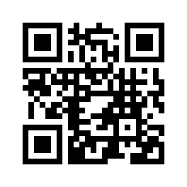 URL：https://www.japan.travel/en/

(2) JNTO ツーリストインフォメーションセンター（JNTO ツーリストコールセンター）
JNTOでは24時間、英語、中国語、韓国語及び日本語による電話問合せ対応
（03-3201-3331）を行っております。

(3) ＮＨＫワールド ＪＡＰＡＮ【英語対応】
日本やアジアの最新ニュースを発信する24時間英語チャンネル。
地震や台風などの大きな災害時に英語による情報源として活用いただけます。
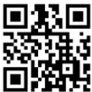 URL：https://www3.nhk.or.jp/nhkworld/

② アプリ
(1) JNTO公式スマートフォンアプリ【英・中・韓 ４言語対応】
スマートフォン向け観光情報アプリ「Japan Official Travel App」では
緊急地震速報、気象特別警報等の災害情報を通知でお知らせします。
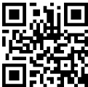 URL：http://www.jnto.go.jp/smartapp/

(2) 災害時情報提供アプリ「Safety tips」【日・英・中・韓 ５言語対応】
「Safety tips」アプリでは、訪日外国人等へ向けて災害関連情報を発信しています。
アプリは以下URLからダウンロードできます。
・Android :https://play.google.com/store/apps/details?id=jp.co.rcsc.safetyTips.android
・iPhone ：https://itunes.apple.com/jp/app/safety-tips/id858357174?mt=8
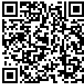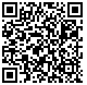
Android iPhone

③ JNTO(Japan Safe Travel) twitter【英語対応】
ツイッター「Japan Safe Travel（JST）」は日本政府観光局（JNTO）が運用するアカウントで、自然災害の発生時に外国人旅行者の方々が必要とされる情報を発信します。

〇 災害時に、訪日外国人へのご案内に役立つツール

① 多言語音声翻訳システム（VoiceTra等）【日・英・中・韓 等31言語対応】
話しかけると外国語に翻訳してくれる音声翻訳アプリ「VoiceTra」が試験的に利用できます。
http://voicetra.nict.go.jp/
※「VoiceTra技術」を利用した民間製品もあります。 http://gcp.nict.go.jp/news/products_and_services_GCP.pdf

② 首相官邸（災害・危機管理情報）twitter 【日本語のみ対応】
首相官邸から災害・危機管理関連の政府活動情報がtwitterで発信されています。

③ 医療関係情報
(1) 訪日外国人対応可能な医療機関リスト 【日・英・中・韓 ５言語対応】
外国語で診療対応ができる医療機関を、診療科や対応言語などで検索できます。
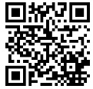 URL：http://www.jnto.go.jp/emergency/jpn/mi_guide.html

(2) ガイドブック 【日・英・中・韓 等６言語対応】
日本の医療機関のかかり方や、症状を伝える際に使える指差し会話シート等を掲載しています。
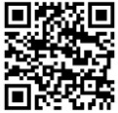 URL：http://www.jnto.go.jp/emergency/jpn/support.html

